私の里山歩き2016年（キノコ編）
- コゲチャヤマドリタケ？
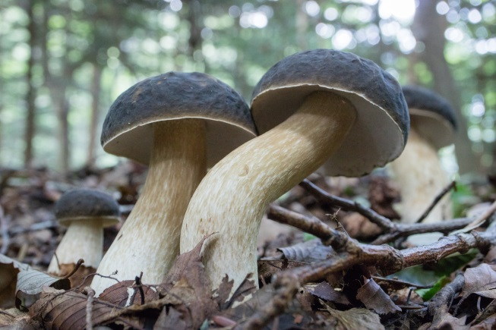
2016年も昨年同様、頸椎神経根症を発症して、春から初夏にかけて里山歩きを中断していました。復帰して間もなくキノコシーズン突入となり、山中に入るとたくさんのタマゴタケに出迎えていただき、わくわくしながらの写真撮影再開です。その他この山域では、5年ぶりにたくさんの姿を見せてくれたのが、コゲチャヤマドリタケ？と思われる左記写真のキノコでした。

- シャカシメジ
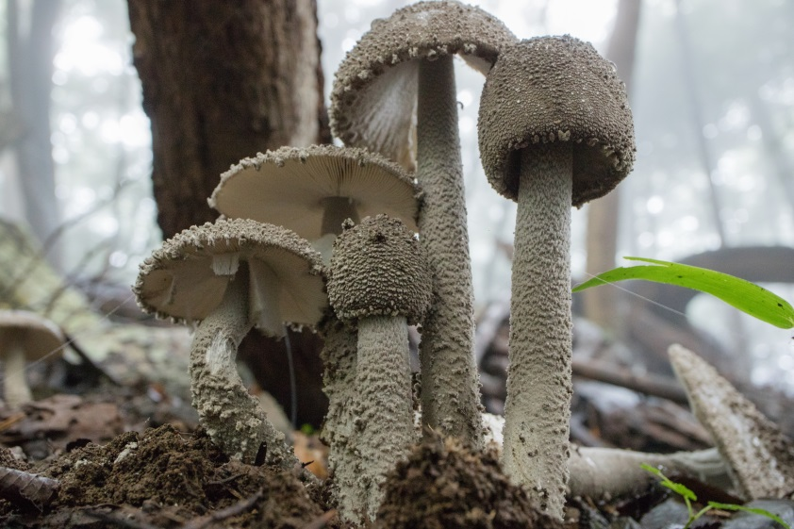
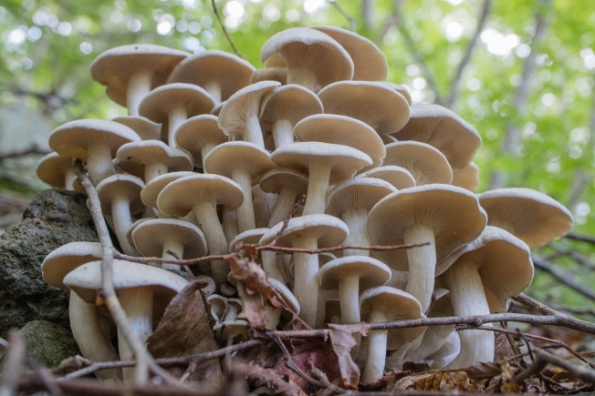
まだ、残暑厳しい9月2日。この山も笹薮のなかで、あちらこちらにタマゴタケの群落が見られました。この日の山歩きで一番感激したことは、この時期にして、早くも立派なシャカシメジに出会えたことです。これだけの端整かつ大きな株は、私の経験上ナンバーワンです。

- ハイカグラテングタケ

タマゴタケ同様に当り年となったハイカグラテングタケ。明雄先生のお話によると、いわき市内に限らず、観察に行った他地域でも、大型のハイカグラテングタケをたくさん見られたそうです。左記写真は、幼菌から老菌まできれいに並んで生えて、まるで仲良し一家のようでした。
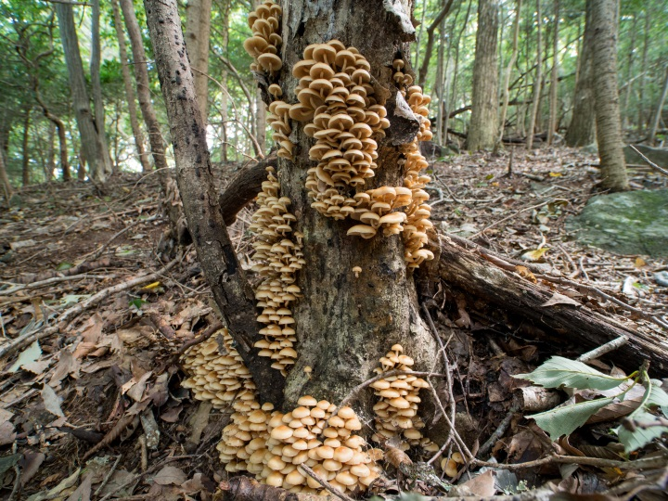
- センボンイチメガサ
以前、キノコ狩りをしていたころから、右記写真のようなキノコをたびたび目撃していたのですが、猛毒のニガクリタケにも似ているので、手を出さずにいました。冨田先生に写真を見ていただいたところ、センボンイチメガサに似ているということで、私なりに何度か調べてみたところ、同種にほぼ間違いないとわかりました。

- ナスコンイッポンシメジ
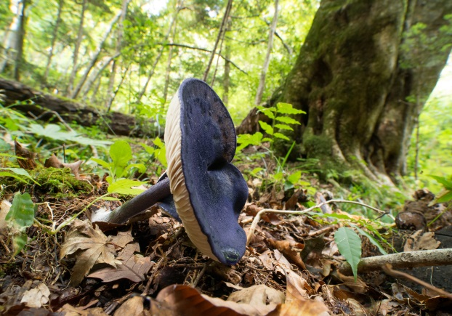
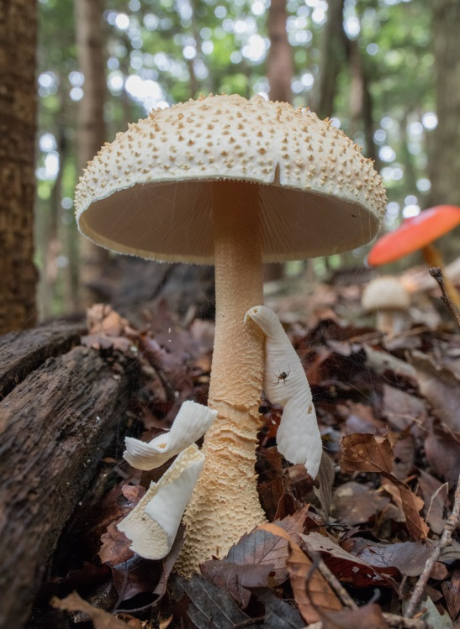
ずいぶん前に頂いたキノコ同好会の会報に載っていたナスコンイッポンシメジの写真が、とてもきれいだったのが、印象に強く残っていました。このような美しいキノコを見てみたいものだと思っていましたが、記事にも書かれていたように、滅多にお目にかかれない珍しいキノコのようで、これまで写真でしか見たことがなかったのです。2016年9月10日、ついに夏井川渓谷で沢沿いを山から降りてくるとき、数本が生えているのを目撃したのです。しかし残念なことに、あの写真のようにまっすぐに立った美しい姿勢の個体はありませんでした。次回はぜひ最高の姿を見せてほしいと思います。

- シロオニタケモドキ
2017年2月3日、エブリアで開催した「私の里山歩き写真展」に冨田先生ご夫妻が観に来てくださいました。いくつか種類の判らないキノコ写真を尋ねてみたところ、この大型菌の種類を教えていただきました。私は、「ハラタケ科の大型菌」と表示しておいたのですが、それは間違いで、正しくはテングタケ科のシロオニタケモドキでした。
７．シロテングタケ
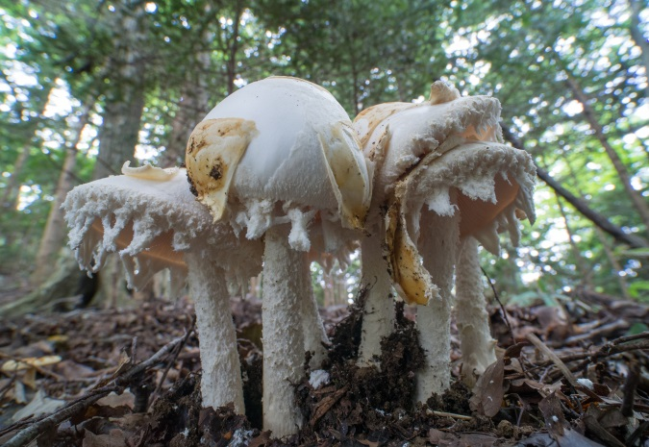
毎年期待しているキノコの一つです。けして美しいとは思えないのですが、何ともグロテスクな不気味さというか、不思議な風貌に魅力を感じてしまいます。写真にその魅力を収めたいのですが、なかなか思うような写真が撮れないでいたのです。2016年ようやく何とか納得のいく写真が撮れました。この写真を通して何かを感じ取っていただけたら幸いです。

８．不明菌の大群落
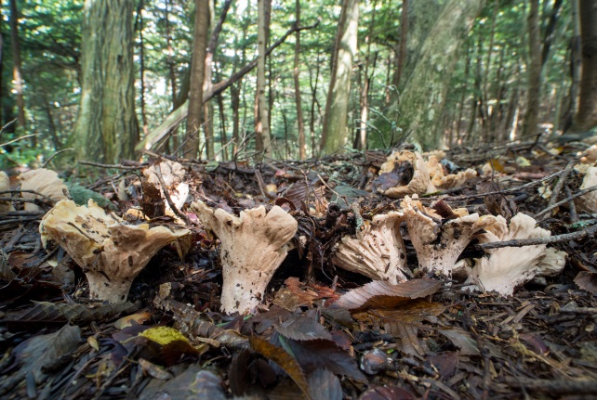
以前から何度か湯ノ岳や赤井岳で目撃していたキノコですが、この秋最大級の群落に出会いました。そこには50本ほども生えていたでしょうか。冨田先生が調べたところ、ヒポミケス菌に感染していたので、タケリタケではないかということでした。私の私見では、生え方や大きさ色などがシロハツに酷似しているので、菌に感染したシロハツではないかと思っています。

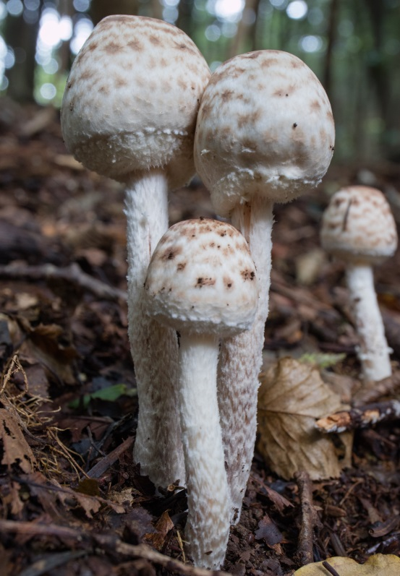
９．ハラタケ科の不明菌
カサがひらく前のカラカサタケの仲間に似ていると思うのですが、図鑑やネットで調べてみても種類まではわかりませんでした。写真展で先生にも見ていただきましたが判明しません。2016年は、数箇所で十数本ほど確認していますが、それ以前には目撃していないと思われます。不思議ないでたちで、かわいい感じのキノコでした。

１０．巨大マイタケ
毎年、いくつもの株を写真に収めてきましたが、その中でも最大級の株を発見しました。高さが４０ｃｍもある大物です。この年、幼菌を約２０株見つけましたが、この倒木に生えていた数株を除
いて、すべて成菌になる前に採取されてしまいました。幸いにも採取されなかったおかげで、これほどまでに大きくなって巨大な雄姿を見せてくれたことに感激しました。
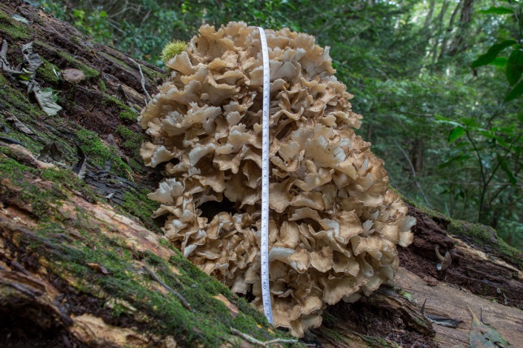
１１．クヌギタケの仲間
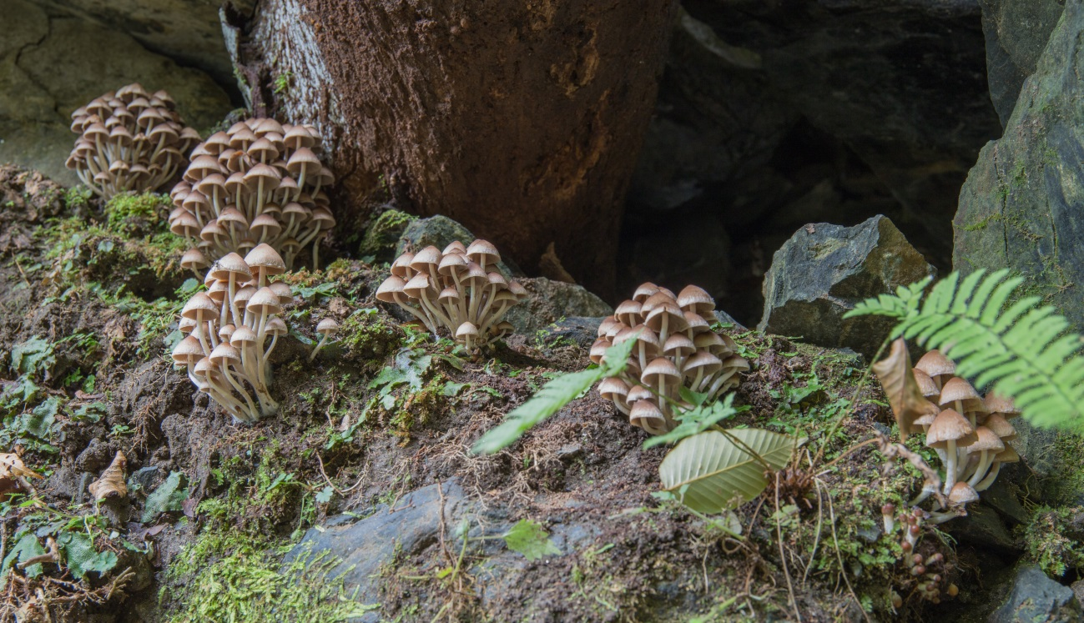
田人の川沿いに幾つもの株が生えていました。絵になりそうな光景だったので、失敗しないよう普段より気合を入れて撮影に臨みました。自宅に帰ってからパソコン画面で確認してみると、まあなんとか撮れていたので安心しました。
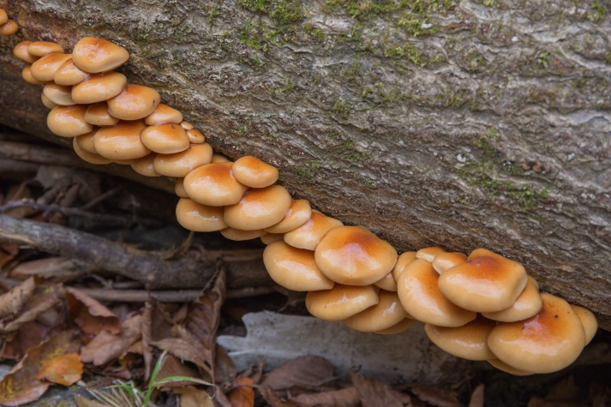
１２．ナメコ
写真展に来てくださった会津板下町出身の方が、このナメコ写真を見て、どこで撮影したのか聞かれました。小さい時から父親に連れられて様々なキノコ狩りをしてきたそうですが、ナメコは珍しく、新潟県堺まで行かないと採れなかったそうです。
最後になりますが、来年の「私の里山歩き写真展」は、この6年間で撮影してきた作品大小合わせて6,000点を展示したいと考えています。ぜひ、多くのみなさんに見ていただき、いわきの自然の神秘と美しさを伝えられたらと願っています。 武田秀俊

